

教师管理信息系统

(个人主页部分)

中国科学院大学网络中心
2014 年 10 月
目录
1引言 ........................................................................................................................................ 1
1.1编写目的 .................................................................................................................... 1
1.2项目背景 .................................................................................................................... 1
1.3定义 ............................................................................................................................ 1
2运行环境 ................................................................................................................................ 1
2.1硬件环境 .................................................................................................................... 1
2.2 支持软件 .................................................................................................................... 1
3使用说明 .................................................................................................... ........................... 2
3.1进入个人主页 ............................................................................................................ 2
3.2设置主页地址 ............................................................................................................ 4
3.3编辑主页内容 ............................................................................................................ 5
3.4选择主页模板 .......................................................................................................... 10
3.5发布个人主页 .......................................................................................................... 10

1引言

1.1编写目的

教师个人主页是 TRP 中教师管理系统的重要组成部分。为了方便使用该系统的最终用户能够尽快的熟悉相关的操作流程，TRP 开发小组编写了相关用户手册。该手册将介绍教师在本系统中关于个人主页的操作流程和操作方法。

1.2项目背景

项目名称：中国科学院“十一•五”研究生教育资源规划项目之教师信息管理子系统。
委托单位：中国科学院人事教育局
开发单位：中国科学院大学

1.3定义

TRP：即 Teaching Resource Planning，中国科学院“十一•五”研究生资源规划项目的简称。

2运行环境

本系统完全基于 Internet 国际互联网络环境，是中科院各培养单位及研究生院进行教师信息管理的平台，所有的操作用户需要用户名和密码进行必要的用户身份验证，系统所需的软硬件最低标准配置说明如下：

2.1硬件环境

a）处理器 CPU：Celeron300（含）以上
b）内存 RAM：128MB（含）以上
c）硬盘 HD：500MB 空间（含）以上
d）显示设备：1024x768 真彩（含）以上;

2.2支持软件

- 操作系统：中英文版 Windows 2000 系列、Windows XP、Windows 2003
Enterprise Server 系列及以上。
b）网络连接：能够登陆 Internet 国际互联网，实际带宽最低应大于 56K，建议带宽 256K 以上
c）网络浏览器：IE6.0（含）以上

第1页

3使用说明

“个人主页”功能的操作步骤：
1) 登录“教师管理系统”，进入“个人主页”（见 3.1 节）。
2) 设置个人主页地址（为自己的个人主页设置一个唯一的标识）（见 3.2 节）。
3) 编辑个人主页内容。（见 3.3 节）
4) 选择个人主页模版。（见 3.4 节）
5) 发布个人主页。（见 3.5 节）

3.1进入个人主页

1. 登录教育业务管理平台。网址：http://sep.ucas.ac.cn(如图 1)
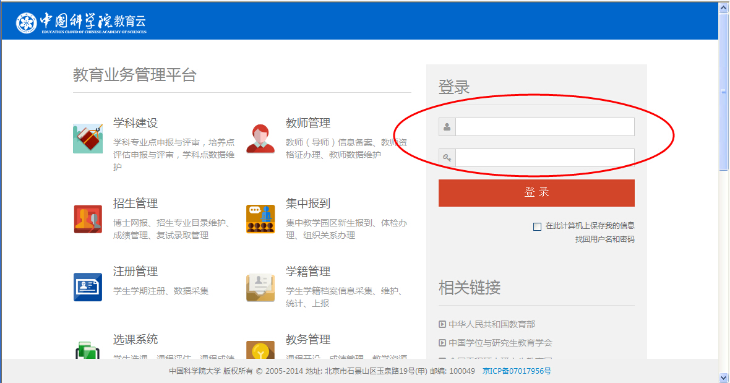
图 1 用户登录界面

第2页
2. 在登录页面（图 1）中填写用户名密码，点击登录按钮。
3. 登录后点击【教师管理】链接，如（图 2），进入教师系统。
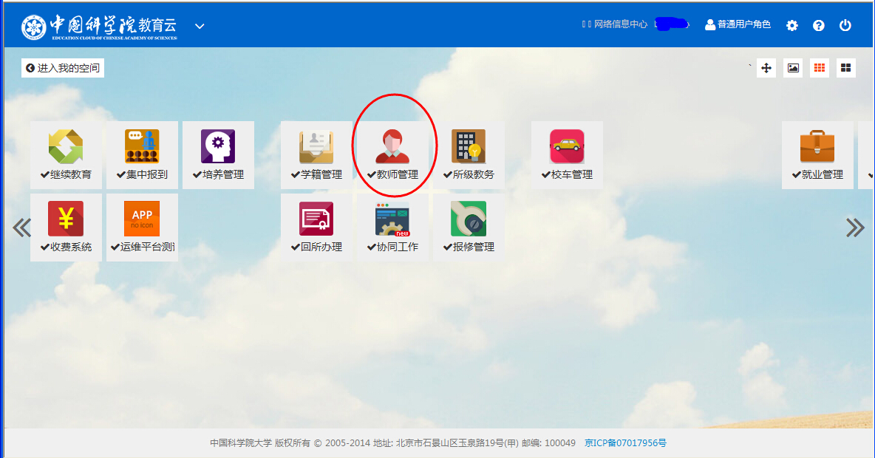
图 2 用户登录后界面

4. 在教师管理系统首页（图 3）中点击“个人主页”
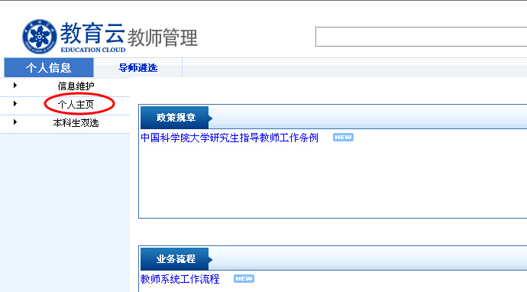
图 3 教师管理系统首页

5. 已进入个人主页。如（图 4）

第3页
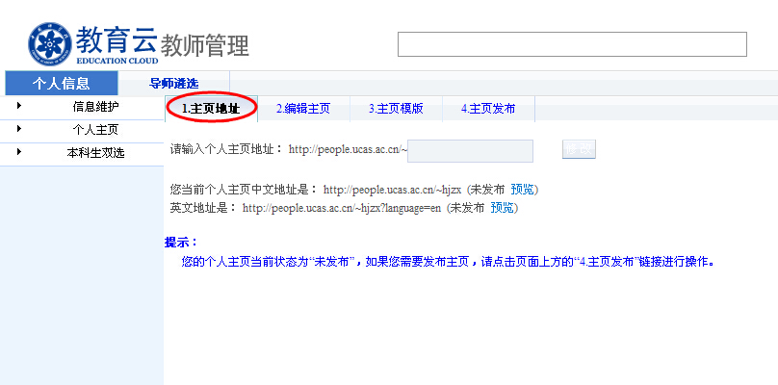
图 4 个人主页首页

3.2设置主页地址

由于每个教师的个人主页都是唯一且公开的地址，因此需要教师本人在编辑个人主页之前为自己的个人主页设置一个唯一的公开标识。设置完成后，系统会自动为教师生成两个地址为“http://people.ucas.ac.cn/~标识”的公开个人主页地址（包括中英文）。个人主页发布后，该地址便可以公开访问。

方法：在个人主页首页——1.主页地址（图 5）中填写主页地址唯一标识，点击【提交】按钮完成设置，如（图 6）。提交后，可点击“预览”链接进行预览。

注意：
- 唯一标识只能由字母和数字组成
- 与其他人相同的标识不能保存成功
- 设置完成后，也可以修改这个唯一标识。但修改标识后，原来的标识地址会取消。已公开地址的教师请谨慎修改此标识。
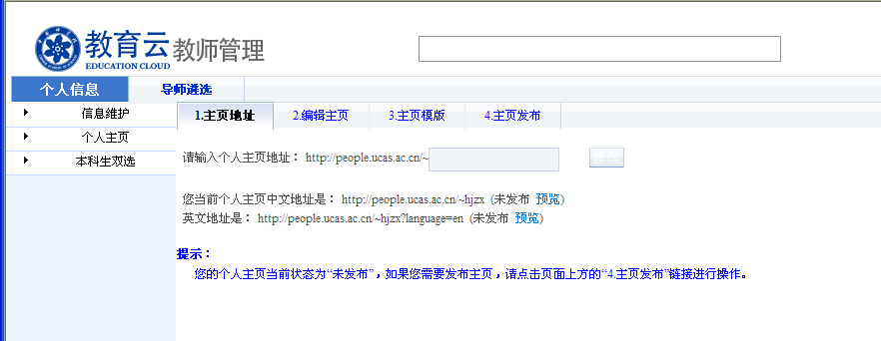
第4页
图 5 设置个人主页地址
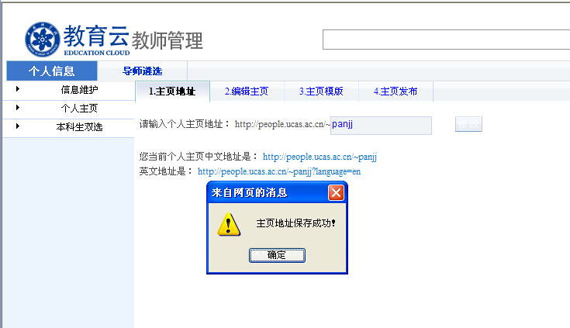
图 6 教师个人主页地址生成

3.3编辑主页内容

设置个人主页地址后，下一步需要编辑个人主页的内容。首先系统会为新建的个人主页
添加固定的默认栏目和默认子栏目，如基本信息、招生领域、招生信息、招生专业、招生方
向等。教师可以对栏目结构和栏目内容进行编辑。
栏目结构编辑：包括栏目的名称修改、隐藏、删除及子栏目的添加、名称修改、隐藏、删除。
栏目内容编辑：包括各栏目、子栏目的内容编辑、上传附件、上传视频。

操作方法：点击【2.编辑主页】如（图 7）
点击【修改栏目】，可修改左侧对应栏目的栏目名称。如（图 8）
点击【编辑内容】，可编辑左侧对应栏目内的内容。如（图 9）
点击【隐藏】，可隐藏左侧的对应栏目，主页中将不显示。
点击【删除】，可删除左侧的对应栏目。
点击【增加子栏目】，可在对应栏目下，增加一个子栏目。如（图 10）
点击【上传视频】，可在对应栏目中增加视频。如（图 11）
点击【上传附件】，可在对应栏目中增加附件。如（图 12）
点击【编辑】，可上传教师的照片。如（图 13）
点击【English】可对英文的栏目及内容进行编辑。编辑方式与中文相同。如（图14）

第5页

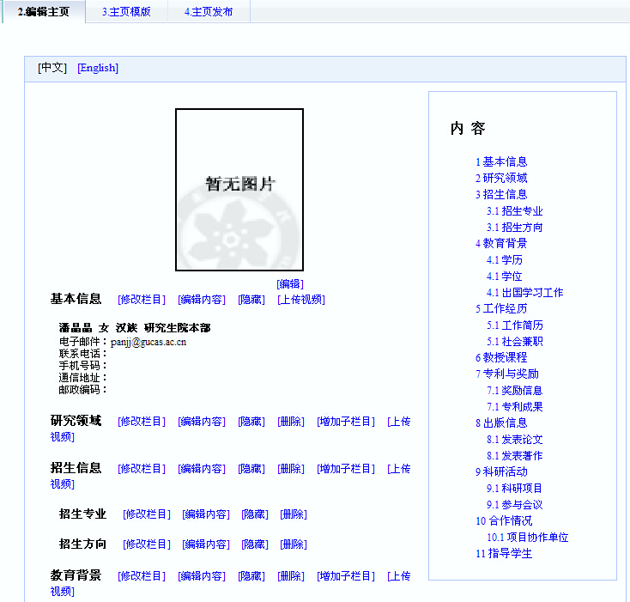
图 7 编辑中文主页

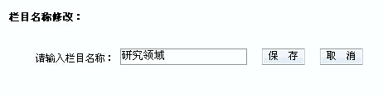
图 8 修改栏目名称

第 6 页
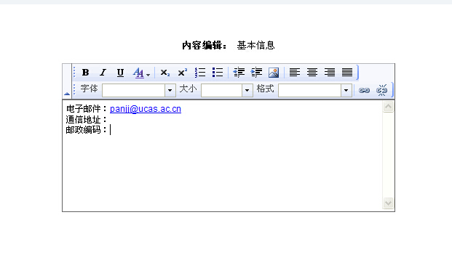
图 9 编辑栏目内容

图 10 增加子栏目

第 7 页
图 11 上传视频

图 12 上传附件

第8 页
图 13 上传照片
图 14 编辑英文主页

第 9 页
注意：
- 上传附件的格式为”rar”, ”zip”, ”xls”,”xlsx”,”doc”,”docx”,”ppt”,”pptx”,”txt”。
- 上传附件的大小不超过 10 M。
- 视频文件大小不超过 500M。
- 上传照片格式为 JPG，推荐图片大小小于100k，150X190 像素。

3.4 选择主页模板

系统提供了三个个人主页模版可供选择。
操作方法：点击【3.主页模版】如（图15）

- 直接点击某个模版图片，可更改主页模版。
- 点击某个模版对应的【预览】，可预览该模版生成的个人主页。

图 15 个人主页模板设置

3.5 发布个人主页

开通个人主页的最后一步，是发布个人主页。在教师发布个人主页前，该教师的个人主页是不允许访问的。发布主页之前请先仔细阅读服务协议。

操作方法：点击【4.主页发布】如（图16）

- 阅读教师管理系统个人主页服务协议。
- 勾选【我同意接受上述协议】，点击【发布主页】。

第 10 页
图 16 个人主页发布

如要取消发布，可在（图17）中点击【这里】。点击后，个人主页的内容将不公开显示。如（图18）

图 17 取消个人主页发布

图 18 未发布的个人主页显示

第 11 页

